Муниципальное бюджетное дошкольное образовательное учреждение
«Сказка» села Фрунзе Сакского района Республики Крым

ПРИКАЗ

09.01.2020 г. с. Фрунзе № 11

О назначении ответственных лиц за охрану

жизни и здоровья воспитанников во время воспитательно-образовательного процесса

Во исполнение Федерального закона Российской Федерации от 29.12.2012г. № 273-ФЗ «Об образовании в Российской Федерации», с целью предотвращения и профилактики несчастных случаев во время воспитательно-образовательного процесса с воспитанниками МБДОУ «Сказка» в 2020 году,

ПРИКАЗЫВАЮ:

1.Возложить ответственность за охрану жизни и здоровья воспитанников во время воспитательно-образовательного процесса на старшего воспитателя Самоделкину Р.А.
2. Старшему воспитателю Самоделкиной Р.А.:
2.1. Подготовить памятки для групп по охране жизни и здоровья воспитанников во время воспитательно-образовательного процесса в срок до 26.01.2020 г.
2.2. Включать в повестку заседания педагогического коллектива вопрос «О состоянии детского травматизма. Действия и ответственность должностных лиц при допущении случаев детского травматизма в учебно-воспитательном процессе».
2.3. Разместить информацию по профилактике детского травматизма, охране жизни и здоровья детей вовремя воспитательно - образовательного процесса на информационных стендах учреждения в срок до 26.01.2020 г.
3. Возложить персональную ответственность за:
3.1. жизнь и здоровье воспитанников при проведении воспитательно-образовательного процесса, мероприятиях в режиме дня — на воспитателей групп на воспитателей: Кузменкову Ю.Н., Анацкую Л.О., Железняк В.В., Никифорук О.С., Цуканову Т.В., Ткаченко О.О., Шевчук А.Н., Макарину Т.И., Золотову Е.И., Меметову Л.Л., Воронкову Л.А., Гуманицкую Л.Н. и помощников воспитателей групп: Забуранную Л.М., Бондарик В.Я., Мельник Т.Н., Корнюшенко Н.Н., Савину Н.В., Пугач Н.Ю., Корешкову О.Е., Пахалкову Д.В.
3.2. жизнь и здоровье воспитанников на занятиях по физической культуре — на инструктора по физической культуре Скуряеву Н.Ю.
3.3. жизнь и здоровье воспитанников на музыкальных занятиях - на музыкальных руководителей Генингс Э.А., Квасову К.В.
3.4. жизнь и здоровье воспитанников на занятиях в кабинете педагога-психолога — на педагога- психолога Меметову Л.Л.
3.5. охрану жизни и здоровья детей при организации питания на пищеблоке - на поваров Думу Т.И., Бамбатову Е.С., Шультину Е.Г.
3.6 охрану жизни и здоровья детей при организации медицинских манипуляций - на медицинскую сестру Канзебу Н.А.
3.7. охрану жизни и здоровья детей при работе по стирке и ремонту белья в прачечной — машинисту по стирке спецодежды Плеснивой Ю.И.

4. Всем работникам учреждения усилить персональный контроль над охраной жизни и здоровья детей во время воспитательно-образовательного процесса. Срок: постоянно.
5.Контроль за исполнением приказа оставляю за собой.

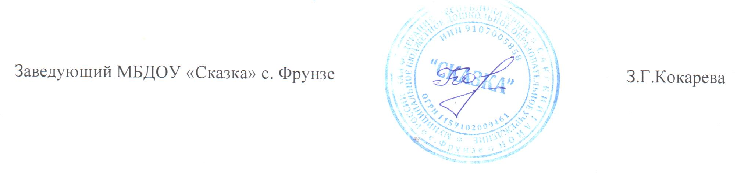

С приказом ознакомлены:
«____»____________ 2020 /_____________/Самоделкина Р.А.
«____»_____________ 2020 /____________/ Анацкая Л.О.
«____»____________ 2020 /_____________/Скуряева Н.Ю.
«____»_____________2020 /_____________/Цуканова Т.В.
«____»____________ 2020 /_____________/Шевчук А.Н.
«____»____________ 2020/_____________/ Гуманицкая Л.Н.
«____»____________ 2020 /_____________/ Железняк В.В.
«____»____________ 2020 /_____________/ Никифорук О.С.
«____»____________ 2020 /_____________/ Кузменкова Ю.Н.
«____»____________ 2020 /_____________/ Макарина Т.И.
«____»____________ 2020 /_____________/ Меметова Л.Л.
«____»____________ 2020 /_____________/Золотова Е.И.
«____»____________ 2020 /_____________/Ткаченко О.О.
«____»____________ 2020 /_____________/ Квасова К.В.
«____»____________ 2020 /_____________/ Генингс Э.А.
«____»____________ 2020 /_____________/ Азарова М.А.
«____»____________ 2020 /_____________/ Листратенко Е.В.
«____»____________ 2020 /_____________/Канзеба Н.А.
«____»____________ 2020 /_____________/ Воронкова Л.А.
«____»____________ 2020 /_____________/ Забуранная Л.М.
«____»____________ 2020 /_____________/ Бондарик В.Я.
«____»____________ 2020/_____________/ Мельник Т.Н.
«____»____________ 2020 /_____________/ Корнюшенко Н.Н.
«____»____________ 2020/_____________/ Савина Н.В.
«____»____________ 2020 /_____________/ Пугач Н.Ю.
«____»____________ 2020 /_____________/ Корешкова О.Е.
«____»____________ 2020 /_____________/ Марчук А.А.
«____»____________ 2020 /_____________/Пахалкова Д.В.
«____»____________ 2020 /_____________/ Бамбатова Е.С.
«____»____________ 2020 /_____________/ Дума Т.И.
«____»____________ 2020 /_____________/Шультина Е.Г.
«____»____________ 2020 /_____________/ Прийма Л.В.
«____»____________ 2020 /_____________/ Плеснивая Ю.И.

